เนื่องจากต้องการปรับปรุงบัญชีโดยใช้ F-02 เพราะตอนทำใบแจ้งหนี้ ได้บันทึก รายการ

Dr. ลูกหนี้

Cr. ค่าใช้จ่าย 5301050103 ซึ่งอยู่ภายใต้ BO03 ของ FA: S1020103030

\*\* แต่ FA: S1020103030 แผนงานได้กำหนดใช้ภายใต้ BO05 เท่านั้นทำให้เมื่อปรับปรุงรายการค่าใช้จ่าย BO03 ระบบแจ้ง Error ดังภาพด้านล้างค่ะ

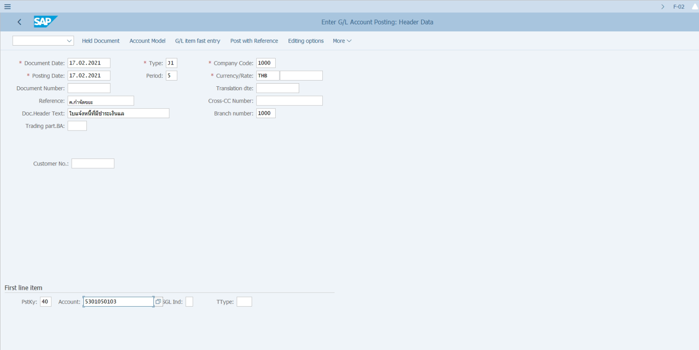

PK 40 ขาที่ 1

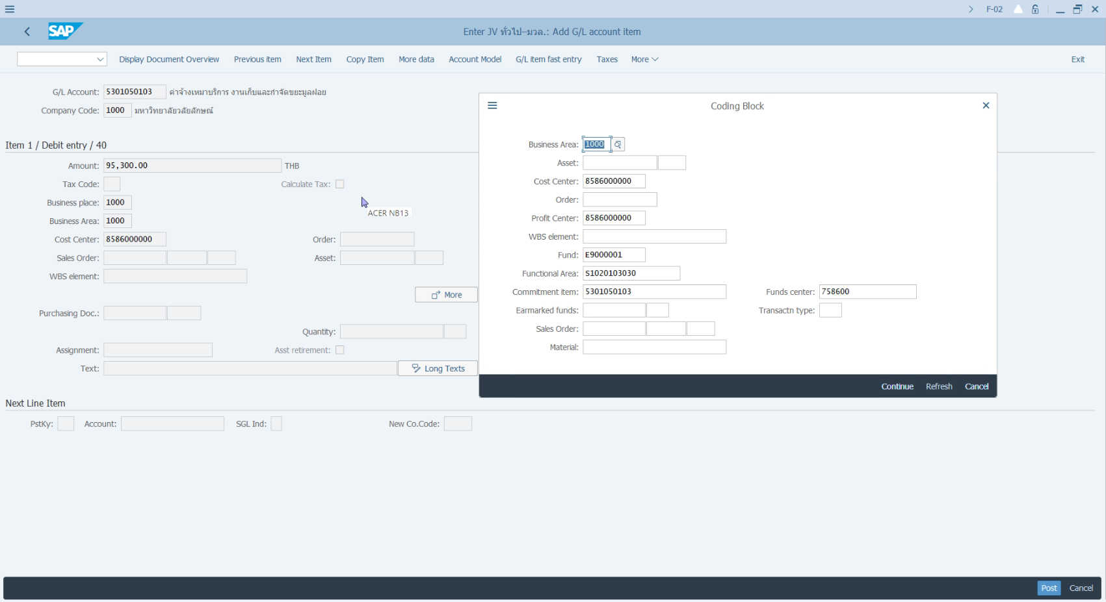

PK 40 ขาที่ 2

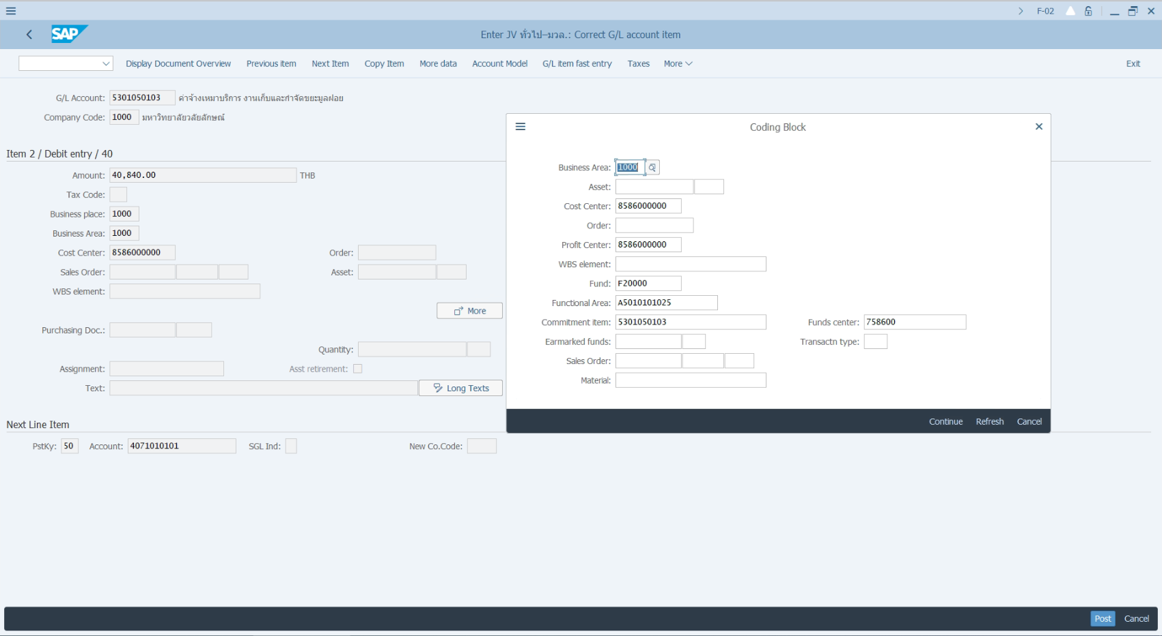

และบันทึก PK. 50 / GL : 4071010101

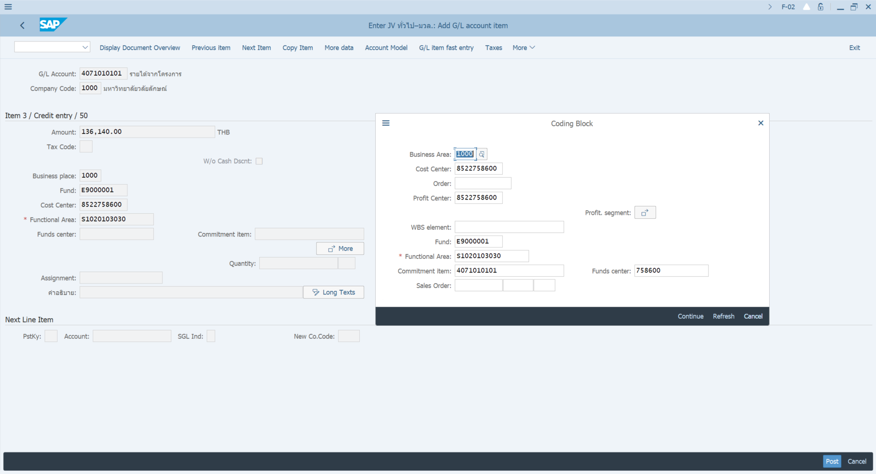

เมื่อกด post ระบบฟ้อง Error ดังภาพด้านล้าง

